

**01 - Punto de Control C++**

Semana 01

**Nombre del estudiante:**

Daniel Isaac Juárez Funes

**Número de cuenta:**

12141153

**Sede de estudio:**

UNITEC TGU

**Docente:**

Ing. Martin Nelbren Cuellar

**Sección:**

CCC208 – Sec. 493

**Fecha de entrega:**

Jueves 28 de julio del 2022

Ejercicio #01

#include <iostream>

using namespace std;

int main() {

int i = 65;

char c = i + 1;

float f = 67.5;

cout << "i=" << i << ", c=" << c << ", f=" << f;

cout << endl << "i=" << (char)i << ", c=";

cout << (int)c << ", f=" << (char)((int)f) << endl;

}

La primera línea de la salida nos muestra los valores asignados el inicio del main.

* Nos muestra la variable “i” con su valor asignado de 65, al ser una variable de tipo entero.
* La variable “c” como el carácter asignado para la posición 66 en la tabla ASCII ya que es una variable de tipo char.
* La variable “f” con su valor asignado de 67.5, incluyendo la posición decimal por ser de tipo float.

En la segunda fila nos muestra el valor de las variables después de haberlas asignado o casteado.

* Nos muestra “i” como “A” al haber sido casteado como tipo char, y esto hace que nos muestre el carácter de la tabla ASCII en la posición del valor inicial de “i”, que es 65.
* Se imprime “c” como un número entero al haber sido casteado a tipo int. Como el valor asignado a “c” es la variable “i” + 1, nos quedamos con c=66, que es lo que nos muestra en la salida.
* Miramos “f” con el valor de “C” ya que al convertir una variable float a un int, solo corta el decimal, sin afectar al valor entero del número, esto hace que nuestro nuevo valor sea 67. Y al castear esto a tipo char, nos muestra el carácter correspondiente al valor en la tabla ASCII, que es “C”.

Ejercicio #02

#include <iostream>

using namespace std;

int main() {

int num = 1;

while (num != 0) {

cout << "Numero: ";

cin >> num;

(num % 2 == 0 ? cout << "Par\n" : cout << "Impar\n");

}

}

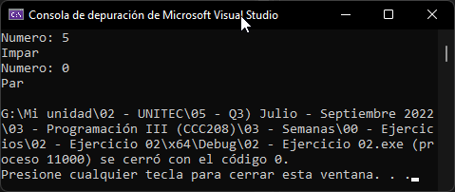

Preguntas de Repaso

1. ¿Qué tipo de dato es '猫’?
   * Es de tipo wchar_t.
2. ¿Modificador para duplicar el rango de un int?
   * El long, por la anchura de 32 bits que nos permite.
3. ¿Se puede usar un número real como condición?
   * Si, ya que el lenguaje nos permite evaluar si el valor es cero, que sería falso. Así, un valor diferente de cero representaría el positivo, 1 en una gran parte de los casos, pero algún valor distinto de 0, en general.
4. ¿Cuál es la diferencia entre if y switch?
   * El if evalúa condiciones que pueden incluir instrucciones individuales o varias instrucciones, operaciones y/o instrucciones más complejas. El switch toma casos más específicos asignando un bloque para ese caso en especial.
5. ¿Cuál es la diferencia entre while y do-while?
   * En un Do-While, se realiza la acción por lo menos una vez, y evaluar el código para determinar si continúa con el ciclo, mientras que el ciclo While se lleva a cabo solo si la condición ya se cumple.